**软件项目管理，或者其中某项具体的管理工作**

1. **涉及到哪些基本要素和必要的特征？**

1.人员：在软件项目中，每个人或多或少都做着“管理”工作。但管理活动的范围各不相同，有创造力、高技术水平。

2.产品：确定产品目标和范围，指定方案，在指定项目计划之前，应该首先确定产品的目标和范围，考虑可选的解决方案，识别技术和管理上的限制。

3.过程：软件过程提供了一个框架，在该框架下可以制定软件开发的综合计划。

4.项目：要实施有计划，可控制的软件项目。

**(2)如何用UML模型来描述这些要素和特征？**

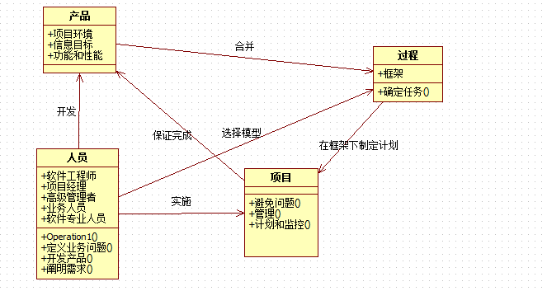

**(3)特过典型的软件项目管理方法（实例）来说明这些要素和特征**

制定计划时，要有成本管理。在项目的初期应该规划整个项目的工期和成本，做好预算和风险分析。在实施项目内容的过程中，需要有进度管理、质量管理。团队在实施项目的过程中，应当按时按量完成任务，这样才能保证计划的能够实施下去。同时，也应当保证质量，否则会造成返工导致的工期延误。

